

**INSTRUCTIVO PARA LA UTILIZACION DEL CODIGO QR DE BANCO SAN JUAN PARA REALIZAR PAGOS EN COLEGIO DE PSICOLOGOS DE SAN JUAN**

1. 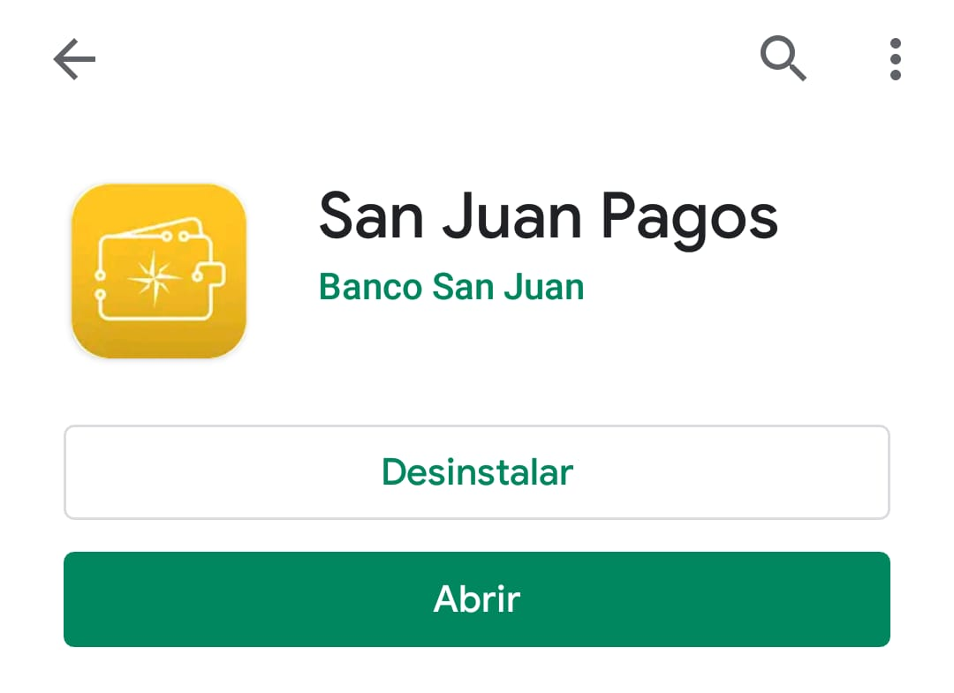En caso de ser la primera vez que hará uso de este sistema, deberá acceder a **Play Store** y descargar la aplicación **San Juan Pagos**.
2. 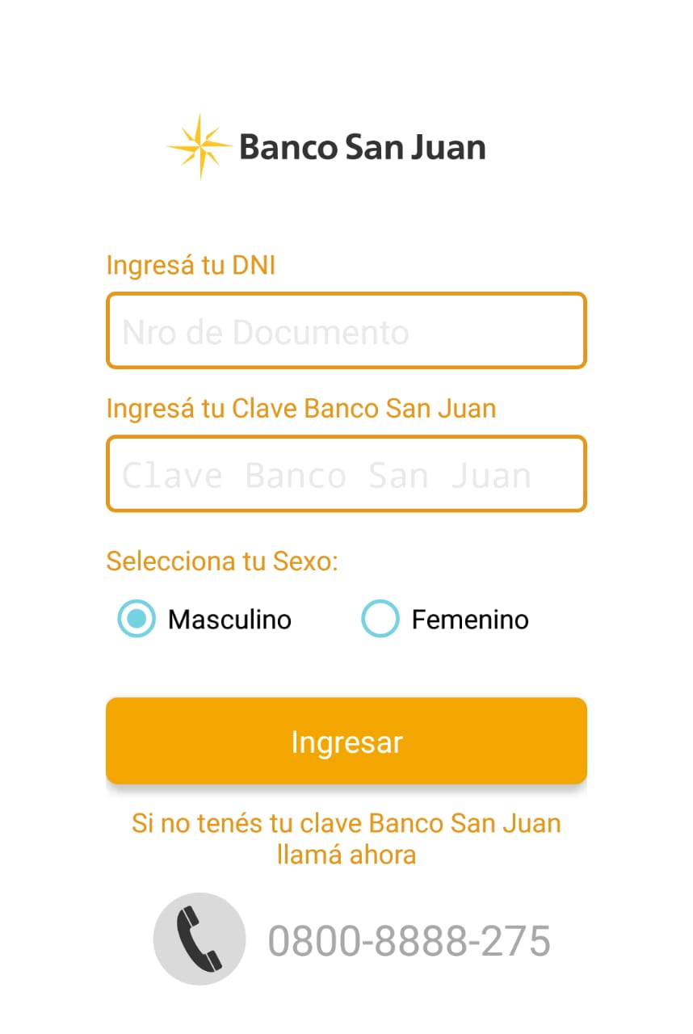Una vez descargada, al ingresar a la pantalla principal se le solicitara ingresar Nº de DNI y Clave Banco San Juan, como así también indicar el Sexo (Masculino/ Femenino)
3. Si es la primera vez que utilizara este medio de pago, para completar el apartado “Clave Banco San Juan” deberá generar la **“Clave Canal”,** la cual la obtendrá llamando al 0800 – 8888 – 275. En el menú que a continuación le ofrecen, deberá elegir la opción Nº 4 y dentro de las opciones que continúan, nuevamente elegir la opción Nº 4. A continuación le solicitaran ingresar su DNI, edad y se inicia la verificación de su identidad por medio de una serie de preguntas. Al finalizar esa verificación le pedirán que ingrese una “Clave Canal” a su elección, la cual al ser ingresada en el campo “Clave Banco San Juan”, más el Nro. de Documento, tendrá acceso al menú principal que se muestra en la siguiente imagen:

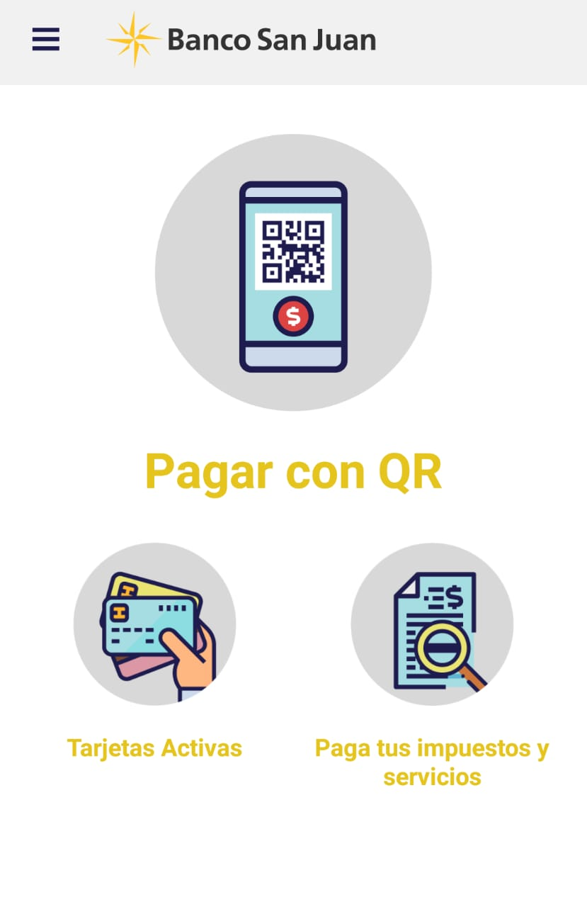

1. 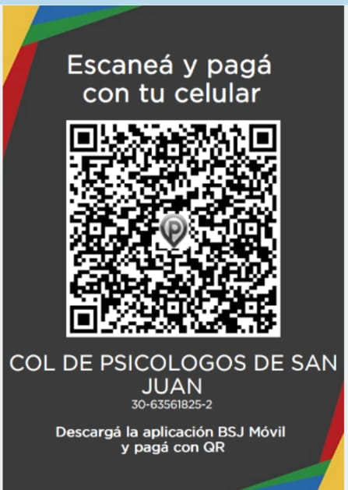Para proceder a realizar el pago que desea, debe seleccionar **“Pagar con QR”,** abriéndose de esta manera el escáner con el cual deberá escanear el Código QR que ofrece el colegio (se encuentra en la página del colegio: [www.colegiodepsicologossj.com.ar](http://www.colegiodepsicologossj.com.ar)) e ingresar el monto a abonar.